2019台灣服務創新獎

「發現台灣服務創新的力量」

活動辦法

主辦單位：社團法人台灣服務業發展協會、
1111人力銀行、1111創業加盟網
協辦單位：卓越雜誌

壹、緣起
根據經濟部統計處歷年指標資料顯示，自2002年第一季，台灣服務業產值占國內生產毛額達70.34%，直至2019年第一季，此一數值始終保持逾61%的水準，足見我國的經濟發展已邁入服務業時代，台灣以服務業為主體的經濟體系儼然成形。

其中，商業服務業更攸關民生，食衣住行育樂，無所不在，產業欣欣向榮，同時也高度競爭，於是創新就成為關鍵的成長因子，為發現台灣商業服務業創新的力量，社團法人台灣服務業發展協會特邀集商業服務業重要媒體，與1111人力銀行、1111創業加盟網以及卓越雜誌共同舉辦2019台灣服務創新獎，運用網路社群共同發現台灣商業服務業創業的力量。
貳、目的
一、透過本活動的舉辦，對於商業服務業者創新升級的投入給予肯定。
二、結合社群網路推薦與票選，在獎項鼓勵性質之外，同時形成商業創新行銷擴散效益。
三、藉由獎項長期引領產業持續在產品/服務、店格/行銷、業態三方面創新發展。

參、辦理單位
主辦單位：社團法人台灣服務業發展協會、1111人力銀行、
1111創業加盟網
協辦單位：卓越雜誌

肆、參加資格
一、合法設立登記之商業服務業企業。
二、受消費者個人或實體單位推薦。
三、產品/服務、店格/行銷、業態之具體創新事蹟者。

*主辦單位保留最終之評選認定權。

伍、參選限制
同一品牌僅能就產品/服務、店格/行銷、業態擇一參選，同企業不同品牌至多以5間品牌參選為限。

陸、辦理方式

一、推薦作業
即日起受理線上推薦，填妥附表之推薦者資料、參選企業之基本資料及創新實蹟後，以郵件方式寄至指定電子信箱，截止時間為至108年10月25日下午5點整，逾期不予受理。
受理信箱：101@asit.org.tw、108@asit.org.tw
郵件主旨：2019台灣服務創新獎報名-(企業單位)
受理單位：社團法人台灣服務業發展協會
2019台灣服務創新獎選拔工作執行小組收。

二、資格審查及創新獎項說明
寄出附表資料後，由本協會內部進行資格審查。若資料內容不完整，則通知補件，資格審查通過後，評選出共計35間優秀企業品牌入圍網路票選活動。最終評分共優選出18間獲獎企業品牌進行頒獎表揚。
1.產品/服務創新獎：入圍15名，優選8名。
2.店格/行銷創新獎：入圍15名，優選8名。
3.業態創新獎：入圍5名，優選2名。

三、推薦資料
參選資料 | 填寫報名資料
1.消費者或其他企業推薦 | 推薦者資料（個人/企業）(附表一)
2.參選企業品牌 | 1.參選企業之基本資料(附表二)  2.創新實蹟(附表三)  *請提供品牌logo以及實體門市照片

四、費用說明
報名費為新台幣2,000元整。其費用包含人事成本、後續獎盃獎狀、典禮及採訪等費用，敬請於報名後五個工作天內完成繳納。
匯款帳戶資訊：
中國信託 大直分行(822)
社團法人台灣服務業發展協會
119-54001382-0
(請備註：參選品牌名稱)

柒、評選作業流程
2019服務創新獎評選作業流程如下：
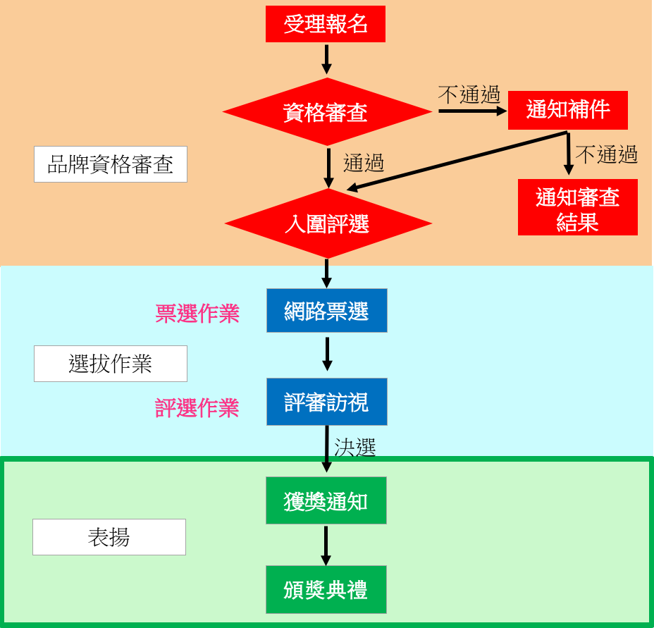

評選作業時程如下：
作業項目 | 預計時程
- 受理推薦 | 108/9/16(一)~108/10/25(五)
- 資格審查 | 108/10/26(六)~108/10/29(二)
- 網路票選 | 108/10/30(三)~108/11/5(二)
- 審查作業 | 108/11/6(三)~108/11/25(一)
- 公佈得獎名單 | 108/11/26(二)~108/11/30(六)
- 表揚 | 108/12/27(五)上午

捌、評分標準
項目 | 比例
書面審查 | 20%
網路票數 | 20%
評審訪視  （營運表現、創新發展、安全合規、特別加分 等） | 60%
*主辦單位保有最終解釋權力

玖、公布與表揚
一、獲獎名單公布
於108年11月30日公布獲獎名單，並發函通知獲獎企業。
二、獎勵方式
優選頒發獎座乙座以及證書獎狀乙式。
*除受邀參加頒獎典禮之外，並邀知名頒獎人頒獎。
三、廣宣方式
1.入圍網路票選之品牌，將獲得網路投票競賽曝光，可結合各間品牌門市活動達到加強推廣銷售效果，並享有平面媒體及網路平台行銷宣傳優惠方案。
2.獲獎品牌將透過主辦、協辦媒體與網路媒體宣傳報導，並有機會獲得電視媒體節目專訪報導，提升企業之社會形象及拓展品牌知名度，促進產品曝光及行銷推升！
四、頒獎典禮
表揚時間：於108年12月27日上午舉行表揚活動。
表揚地點：大直典華-台北市中山區植福路8號3樓-溫莎堡廳
五、注意事項
1.主辦單位擁有本活動最後解釋權。
2.活動聯絡窗口：
協會電話：02-2755-5377
協會網址：https://www.asit.org.tw
協會信箱：101@asit.org.tw
韋文敏 秘書長 分機198
杜曉菁 會務秘書 分機166 郭 璿 會務秘書 分機168
附表一、「2019台灣服務創新獎」推薦者資料
推薦者資料
茲推薦__________________________參加
「2019台灣服務創新獎」活動。

此致 主辦單位
推薦者資料 | 個人推薦 | 姓名
推薦者資料 | 個人推薦 | 聯絡電話
推薦者資料 | 個人推薦 | Email
推薦者資料 | 企業推薦 | 單位負責人 |  | 職稱
推薦者資料 | 企業推薦 | 公司名稱 |  | 部門
推薦者資料 | 企業推薦 | 聯絡電話 |  | 傳真
推薦者資料 | 企業推薦 | e-mail
推薦者資料 | 企業推薦 | 通訊地址
推  薦  獎  項 |  | ◻1.產品/服務創新  ◻2.店格/行銷創新  ◻3.業態創新
推薦事由：
推薦企業大小章： 日期：2019年 月 日

附表二、「2019台灣服務創新獎」參選企業之基本資料
（此部份僅供審查之用，對外絕對保密。請完整填寫相關資料。）
企業名稱 | 中：  英： | 設立日期 | 年 月 日
營利事業  統一編號 |  | 資本額 | 元
負責人 | 中：  英： | 員工人數
企業電話 |  | 傳真號碼
企業登記地址
企業網址
主要營業或服務項目
活動窗口聯絡人 |  | 職稱
聯絡電話 |  | 傳真
聯絡地址
e-mail
店舖/品牌基本資料
  店舖/品牌名稱 | 主要產品
總部營業據點資料
  項目 | 國內 | 大陸 | 海外其他 | 小計
  直營店家數
  加盟店家數
  總計

附表三、「2019台灣服務創新獎」創新實蹟
企業名稱： |  | 編號： |  | （本欄由執行單位填寫）
創新照片(需附上品牌logo、實體照片)

創新說明：

